УДК 553.41 (571.62)
ХАКАНДЖИНСКОЕ МЕСТОРОЖДЕНИЕ
ЗОЛОТА И СЕРЕБРА
(геологическое строение,
особенности размещения оруденения)
В.Г. Хомич
Дальневосточный геологический институт ДВО РАН
Детальное геологическое картирование Хаканджинского месторождения позволило установить его приуроченность к палеовулканическому сооружению, сформировавшемуся в позднемеловой (амкинский) этап развития постаккреционного магматизма Охотской ветви Охотско-Чукотского вулканического пояса. Доказывается существование фациального контроля золото-серебряного оруденения в жильно-метасоматических зонах и телах "порфирового типа" грубообломочными пирокластическими отложениями (агломератовыми брекчиями, псефитовыми туфами, туфоигнимбритами), располагающимися на разных стратиграфических уровнях и по обрамлению экструзивных тел и лавовых потоков дацитов, риодацитов.
KHAKANDZHA DEPOSIT OF GOLD AND SILVER
(geological structure and ore distribution)
V.G. Khomich
Far East Geological Institute of RAS
Detailed geological mapping of the Khakandzha Au and Ag deposit has shown that it is confined to a paleovolcanic edifice developed at the Late Cretaceous (Amkinsky) stage of the post-accretion magmatism in the Okhotsk branch of the Okhotsk-Chukotka volcanic belt. We have proved that the gold-silver mineralization in the veined-metasomatic zones and bodies of "porphyry type" is controlled by the facies of rudaceous pyroclastic deposits (agglomerate breccias, psephitic tuffs, tuff ignimbrites) occurring along the setting of extrusive bodies and dacite and rhyodacite lava flows.
Введение
Месторождение серебра и золота Хаканджа расположено в Охотском районе Хабаровского края, в 100 км от к северу от п. Охотск в междуречье Охоты и Кухтуя. Оно открыто сотрудниками Северо-Восточного геологического управления под руководством Ф.Ф. Вельдяксова и Р.Б. Умитбаева (Вельдяксов и др., 1967) при проведении геологической съемки масштаба 1 : 200000 и получило название от небольшой речки, в правом борту которой были закартированы выходы минерализованных зон и металлометрических ореолов золота, серебра и марганца.
На начальном этапе (до 1973 г.) оценкой месторождения занимались геологи СВТГУ МГ РСФСР (г. Магадан), а на заключительном – его доразведку (с 1973 г.) проводили уже специалисты Охотской ГРЭ ДВГТУ (г. Хабаровск).
В геологоразведочных работах на месторождении, изучении его строения, геофизических характеристик рудоносной площади, вещественного состава жильно-метасоматических тел, минералого-геохимических особенностей руд принимал участие большой коллектив геологов, геофизиков и геохимиков упомянутых территориальных управлений, а также ученых академических (СВКНИИ, ДВГИ ДВНЦ АН СССР) и ведомственных (ЦНИГРИ, ДВИМС МГ СССР и РСФСР) институтов. В семидесятые годы исследованием особенностей геологического строения Хаканджинского рудного поля занимался и автор данной публикации. По известным причинам многие материалы по геологии, структуре, вещественному составу жильно-метасоматических зон и даже географическому положению месторождения оставались неизвестными широкой геологической общественности. Вместе с тем, Хаканджинское месторождение обладает рядом интересных особенностей, выделяющих его среди других объектов золото-серебряной специализации, выявленных среди вулканических зон ОЧВП. К числу таких особенностей можно отнести широкую распространенность марганецсодержащих минералов в первичных рудах и развитие на верхних и средних горизонтах мощной зоны окисления; сосредоточенность основной массы руд в пологозалегающей жильно-метасоматической зоне сложного строения, на одном из флангов которой среди агломератовых брекчий, образующих мантию обрамления эффузивно-экструзивного тела дацитового состава, развита прожилково-вкрапленная минерализация "порфирового" типа; наконец, отчетливую приуроченность рудоносной зоны к прижерловой части палеовулканической постройки, формировавшейся в течение нескольких фаз вулканической деятельности. Приведенный перечень лишь некоторых деталей строения и состава руд Хаканджинской площади указывает на необходимость опубликования более полных материалов по геологии, структуре месторождения и закономерностям размещения оруденения в его пределах. Этим вопросам и посвящена настоящая статья.
Геологическая позиция месторождения
Хаканджинское рудное поле, расположенное, как уже отмечалось, на северо-западном побережье Охотского моря, находится в пределах Охото-Ульбейского сводового поднятия (ОУСП), разделяющего главные составные части Охотской ветви Охотско-Чукотского вулканического пояса (ОЧВП) – Джугджуро-Ульинскую, Куйдусунскую и Приохотскую вулканические зоны (Геология СССР, т. XXX, 1970; Вельдяксов и др., 1974 г.). По схеме В.Ф. Белого (1977, 1978) упомянутое поднятие входит в состав Западно-Охотской фланговой зоны ОЧВП в виде обособленной овально-кольцевой мегаструктуры (рис. 1), отчетливо выделяемой при дешифрировании аэрокосмических снимков (АКС). Поднятие отделено от Куйдусунской впадины, Ульинского и Кава-Ямского прогибов системами дуговых разломов, имеющих на отдельных отрезках северо-восточную, субширотную, северо-западную и меридиональную ориентировку. Многие из таких разломов хорошо выделяются в геофизических полях, имеют глубинное заложение и в свое время были описаны Н.И. Лариным (Восточно-Охотский разлом), Р.Б. Умитбаевым (Кухтуйский, Ульбейский разломы) и другими специалистами.
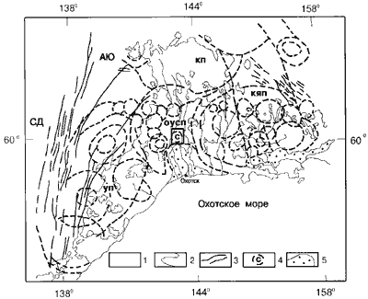
Рис. 1. А. Морфоструктурная схема юго-западной части Охотско-Чукотского вулкано-генного пояса по данным дешифрирования АКС.
1 - структурно-формационные зоны обрам-ления ОЧВП (АЮ - Аллах-Юньская; СД - Сетте-Дабанская); 2 - контуры рспространения вулкано-плутонических образований ОЧВП (ОУСП - Охото-Ульбейское сводовое поднятие; УП - Ульинский прогиб; КЯП - Кава-Ямский прогиб; КП - Куйдусунское вулканическое поле) ; 3 - линейные зоны крупных разломов; 4 - контуры овально-концентрических сооруже-ний разного масштаба по данным дещифрирования (С- Селемджинская вулкано-тектоническая депрессия); 5 - крупные кайнозойские тектонические депрессии.

Строение района, совпадающего с ОУСП, характеризуется наличием симметрично расположенных Западно- и Восточно-Охотской структурно-формационных подзон, окаймляющих ядро поднятия, широко известное под названием Кухтуйского выступа архейского фундамента.
В Западно-Охотской подзоне, у южной границы выхода на современную поверхность кристаллических образований, слагающих Охотский срединный массив, находится Селемджинская вулкано-тектоническая депрессия (ВТД), в юго-восточной части которой расположена Хаканджинская площадь. Депрессия имеет форму правильного овала (рис. 2); четыре пятых ее территории занято меловыми вулканическими и субвулканическими образованиями; остальная часть – интрузивными телами. Основание депрессии сложено верхнетриасовыми осадочными толщами, смятыми в складки близмеридионального простирания, размах крыльев которых достигает 3 км, а углы падения 40, редко 50° . Меловые толщи вулканогенного этажа, несогласно перекрывающие раннемезозойские терригенные отложения, представлены несколькими комплексами, включающими туфогенно-осадочные, эффузивные, жерловые, экструзивные и субвулканические образования.
Геологосъемочными работами, проводившимися на площади Селемджинской депрессии, Охотско-Ульбейского поднятия и сопредельных территориях, доказано чередование молассоидных накоплений с толщами базальт-андезитового, андезитового, риолит-дацитового и риолитового состава (Мартынюк и др., 1990). Стратиграфическая последовательность туфогенно-осадочных и вулканических толщ подтверждена наличием ранненеокомских, турон-коньякских и позднесенонских флористических комплексов (с перерывом в готериве – раннем апте). Наиболее молодыми считаются молассоидные отложения делокачанской свиты (кампан) и перекрывающие их двупироксеновые базальты (с небольшим количеством умеренно-кислых вулканитов) хакаринской свиты, условно датируемые, в т.ч. на основании K-Ar определений, палеогеном. Другие вулканические толщи и комагматичные им интрузивные комплексы имеют позднеюрско-раннемеловой, раннемеловой или позднемеловой возраст. К раннемеловым принадлежит аланская толща молассоидных отложений и согласно перекрывающая их ульбериканская (учуликанская) толща вулканитов базальт-андезитового, андезитового, реже – андезит-дацитового состава. Обе толщи рассматриваются в качестве составных частей охотского вулканического комплекса (ВК). Такое же название – охотский – закрепилось за интрузивным габбро-диорит-гранодиорит-гранитным комплексом (ИК), тела которого прорывают и ороговиковывают ульбериканские вулканиты. Последние обычно относят к обособленной – андезитовой – геологической формации. К позднемеловым принадлежат стратифицированные отложения амкинской и уракской (сухореченской) вулканической толщ, а также крупыне интрузивные тела, штоки и дайки ульбейского комплекса субщелочных гранитов, кварцевых сиенитов и их порфировых разностей. Интрузивы ульбейского комплекса совместно с уракскими (сухореченскими) вулканогенными образованиями принадлежат одной вулкано-плутонической ассоциации. В Селемджинской депрессии распространены не все, но большинство из вышеперечисленных стратифицированных образований, их экструзивных, субвулканических и субинтрузивных аналогов (табл. 1).
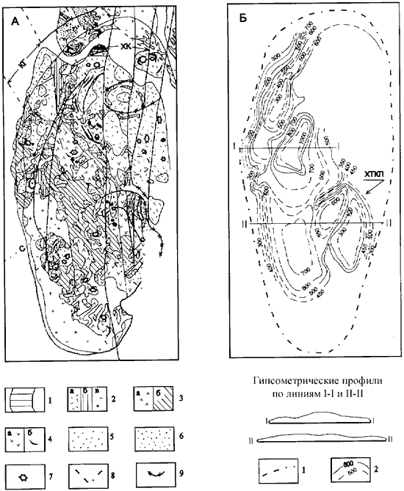
Рис. 2. Геологическая (А) и структурная (Б) карты Селемджинской вулкано-тектони-чес-кой депрессии (по А.Г. Старк с некоторыми изменениями).
А - Геологическая карта Селемджинской вулкано-тектонической депрессии (ВТД).
1 - хакаринский вулканический комплекс, Рhk. Базальты, андезито-базальты, долериты, диоритовые порфириты, спессартиты; 2 - уракский вулкано-плутонический комплекс, K2ur: а - экструзивно-эффузивные образования: туфы, туфоигнимбриты, игнимбриты риолитового состава, литокристаллокластические, порфирокластические; б - субвулканические образова-ния: дациты, риолит-дациты, риолиты, игнимбриты риолитового состава; кварцевые порфиры, гранит-, гранодиорит- и граносиенит-порфиры; в - интрузивные образования: диориты, квар-цевые диориты, гранодиориты, сиенито-диориты, биотитовые граниты и их порфировые разности; 3 - амкинский вулканический комплекс, K1-2am; а - эффузивно-экструзивные образова-ния: туфы умеренно-кислого и кислого состава, туфоигнимбриты, игнимбриты дацитового, рио-лит-дацитового состава порфирокластические; б - субвулканические, экструзивные и эксплозив-ные образования: гранит-, гранодиорит-порфиры, дациты, риолит-дациты, риолиты, фельзиты сферолоидные, сферолитовые, афировые, полосчато-флюидальные; эксплозивные брекчии ки-слого состава; 4 - ульбериканский вулканический комплекс, K1ul; а - эффузивно-экструзивные образования: туфы средне-основного состава, андезиты; б - субвулканические образования: диоритовые порфириты, дацит-андезитовые порфириты, андезиты; 5 - аланский молассоидный комплекс, K1al: туфогенные песчаники, конгломераты, алевролиты, туфы смешанного состава, туфоконгломераты, туфопесчаники; 6 - довулканогенное основание Селемджинской депрессии. Триас, Т3. Песчано-глинистые сланцы, алевролиты, песчаники норийского и карнийского ярусов; 7-9 - структурные элементы: 7 - вулканические аппараты; 8 - разломы (КГ - Кухтуй-Гырбинский; ХК - Хаканджинский; С - Селемджинский); 9 - границы локальных вулкано-тектонических форм (ХТКП - Хаканджинское тектоно-купольное поднятие). Б - Структурная карта кровли отложений аланской свиты в пределах Селемджинской ВТД (по А.Г. Старк): 1 - контуры Селемджинской вулкано-тектонической депрессии; 2 - изогипсы кровли, м.

Туффиты, туфы и лавовые потоки, участвующие в строении нижней молассоидной и андезитовой формаций слагают во впадине широкие плащеобразные умеренно дислоцированные покровы значительной мощности. В прибортовых участках депрессии для них характерно центриклинальное падение под углами 40-45° ; в центральной части они залегают более полого, хотя и здесь картируются угла наклона пластов и линз в 35-50° на крыльях плоских брахиформных синклинальных и коробчатых, гребневидных антиклинальных складок. Гипабиссальные многофазные массивы (Селемджинский и Ан-Майский) типа трещинных плутонических интрузий, комагматичные накоплениям уракского комплекса, признаются в качестве петротипических представителей ульбейского ИК (Мартынюк и др., 1990). Они располагаются в западной и северной краевых частях депрессии, отграниченных от бортов субвертикальными дуговыми разломами и центриклинальными замыканиями вулканогенных толщ. Селемджинская вулкано-тектоническая структура (ВТС) имеет сложное строение, обусловленное наличием кальдер, вулканических жерловин, субвулканических и гипабиссальных интрузий; сочетанием структурных элементов и форм центрального и линейного типа, связанных с подновлением глубинных разломов, пликативными дислокациями, развитием вулканоструктур. Вместе с тем, фиксируется (по преимущественной распространенности) смена интрузивных образований субвулканическими и эффузивно-пирокластическими с запада на восток (см. рис. 2).
Верхнему структурному этажу (т.н. субплатформенному чехлу) принадлежат кайнозойские отложения, представленные глыбами, валунниками, песчаниками с пластами лигнитов и бурого угля, широко распространенные в Охото-Кухтуйском междуречье (см. рис. 1).

Таблица 1
Схема вулканизма Селемджинской вулкано-тектонической структуры (составлено с использованием материалов А.Г. Старк, М.В. Мартынюка, Ф.Г. Федчина и др.)
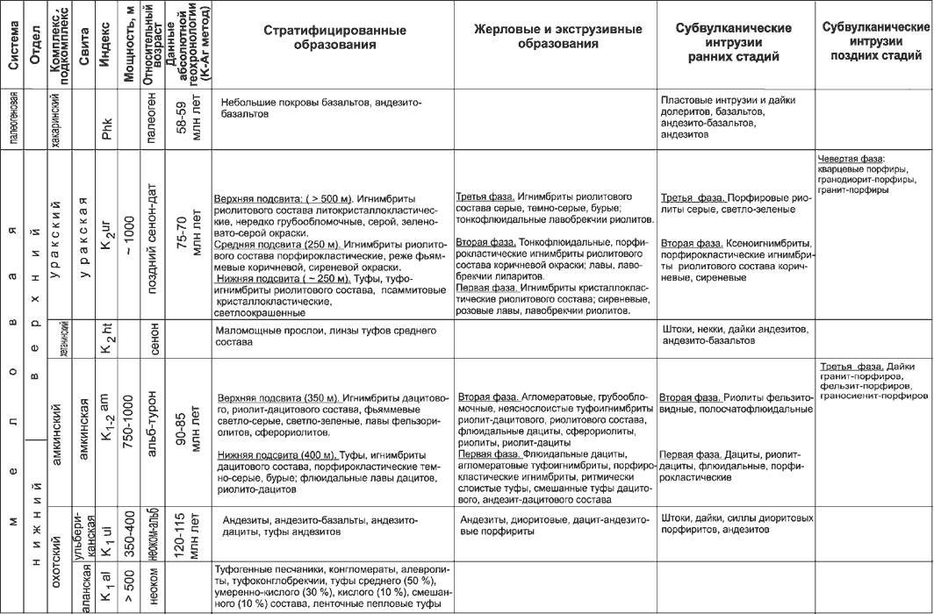
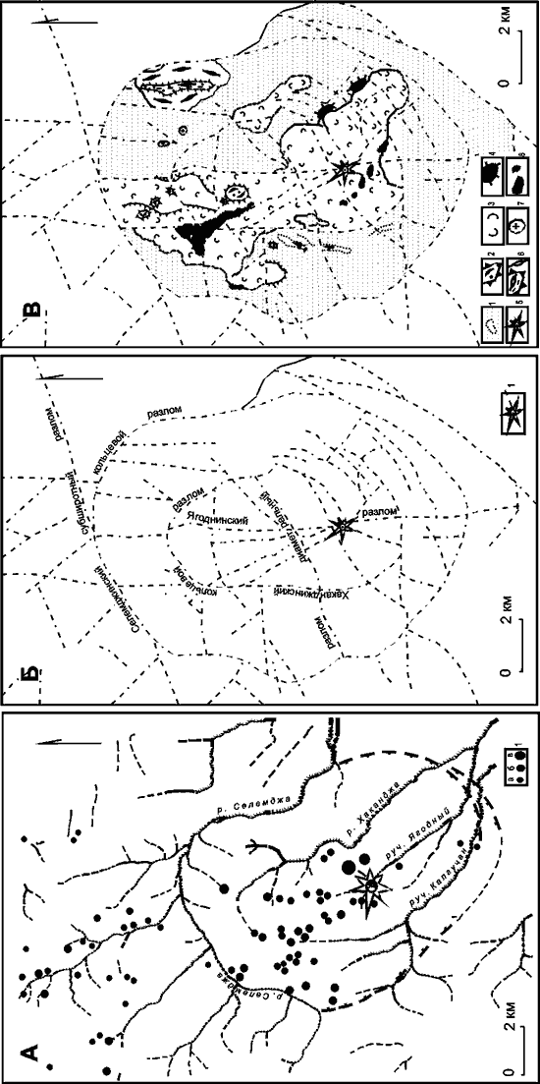
Рис. 3. Схемы размещения на площади ХТКП:
А - рудоносных участков (а - рудные точки, б - рудопроявления, в - месторождения), рудопрояв-лений и месторождений в юго-восточной части Селемджинской депрессии (Хаканджинское рудное поле). Б - крупных разрывных нарушений (1 - цен-тральный выводной канал Хаканджинского палеовулкана и окружающие его разломы); В - геологических образований вулканогенного этажа, принад-лежащих различным структурным ярусам. 1-5 - нижний структурный ярус: 1 - охотский вулканический комплекс с субвулканическими и экструзив-ными телами дацитов и риолитов; 2-5 амкинский вулканический комплекс с экструзивно-эффузивными куполами и субвулканическими телами кислого состава: 2 - экструзивы андезит-дацитового состава; 3 - эффузивно-пирокластические отложения кислого состава; 4 - субвулканические тела андезитов, андезито-базальтов хетанинского подкомплекса; 5 - центральный выводной канал Хаканджинского палеовулкана ; 6-7 - средний структурный ярус (уракский вулкано-плутонический комплекс): 6 - покровы кислых эффузивов (преимущественно игнимбритов) с экструзивами граноигнимбритов; 7 - тела граносиенит-порфиров; 8 - верхний структурный ярус (хакаринский вулканический комплекс): субвулканические тела базальтов и долеритов.

В современном рельефе Селемджинская ВТС представляет собой овальный горный массив, возвышающийся на 500-900 м над обрамляющими его долинами рек – Охоты и Кухтуя. Хаканджинское рудное поле расположено в зоне перехода расчлененного горного (со сглаженными формами) рельефа к равнине Охото-Кухтуйской депрессии, в пределах небольшой овально-кольцевой структуры (ОКС), насыщенной рудными точками, спектрозолотометрическими, аэрогаммаспектрометрическими аномалиями. Ограничение ОКС хорошо подчеркнуты дугообразными изгибами основных водотоков (рис. 3).
Геологическое строение Хаканджинского рудного поля
Магматиты умеренно-кислого состава, участвующие в строении Хаканджинского месторождения и его ближайшего окружения, первоначально рассматривались в качестве раннемеловых субвулканических образований (Вельдяксов и др., 1967), а затем – позднемеловых экструзивов, рассеченных еще более молодыми дайками (Бабкин, Сидоров, 1972). Ф.Ф. Вельдяксов и его соавторы, причисляя риолиты, распространенные на площади месторождения, к единому субвулканическому телу, отмечали сложность строения последнего. Эта сложность подчеркивалась "... чередованием "полос", характеризующихся резко отличными структурно-текстурными особенностями ..." пород. В частности, ими выделялись "полосы" риолитов, фельзитов и дацитов, ориентированные вдоль удлинения субвулканического тела, имеющие разную окраску (белую, розовую, сиреневую), разную текстуру (массивную, параллельно-флюидальную, причудливо-плойчатую, сферолитовую, псевдосферолитовую, сферолоидную), а также "... грубообломочные брекчиевые лавы" (Вельдяксов и др., 1967. с. 60) на отдельных участках.
При детальном картировании различных участков месторождения, в том числе на основании изучения керна нескольких сотен скважин колонкового бурения, автору удалось расчленить вулканиты в пределах рудного поля на несколько толщ и пачек и соотнести их с региональными ульбериканской и амкинской свитами (Хомич, 1977, рис. 4). Для пачек умеренно-кислых псефитовых литокластических отложений, псаммитовых и пепловых туфов характерна пластообразная, с различной степенью уплощения, форма геологических тел. Многие из таких тел, их составные элементы в участках ритмообразного чередования слоев, имеют плоскопараллельные границы и прослежены на многие сотни метров по простиранию и падению. Экструзивно-эффузивные тела дацитов, риодацитов, риолитов и фельзитов имеют более сложную морфологию, но также, располагаясь на разных стратиграфических (и гипсометрических) уровнях, достаточно уверенно прослеживаются на площади месторождения.
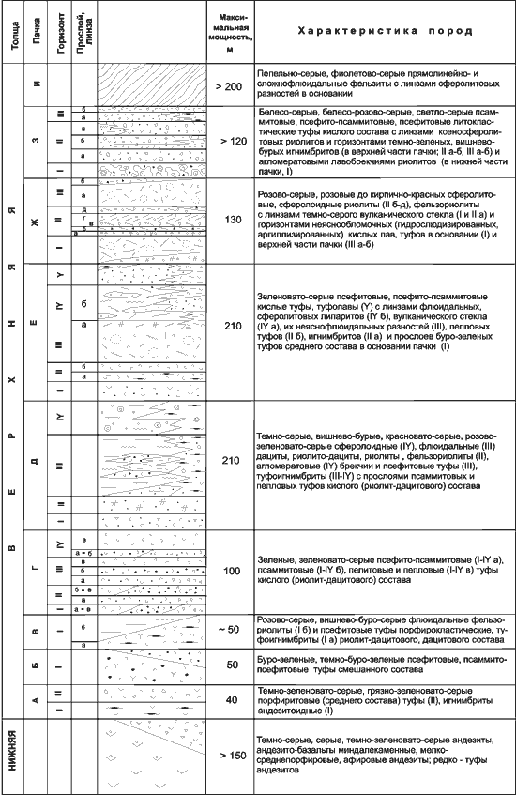
Рис. 4. Схема стратиграфиивулканических образований Хаканджинского рудного поля

Обычно мощности пачек, пластов и прослоев нарастают от периферии к центру постройки, представленному жерловиной палеовулкана диаметром около 600 м (рис. 5). В этом же направлении – к центру сооружения – увеличивается и размер обломков, и доля псефитового материала в общем объеме каждой пачки пирокластических накоплений.
Амкинские вулканиты вмещают дайки фельзит-порфиров, гранит-порфиров, граносиенитов, которые в свою очередь пересекаются дайками и штоками андезитов, андезито-базальтов и долеритов (рис. 6). Примечательно, что пояс штоков андезито-базальтов и долеритов закартирован в юго-западной части рудного поля еще первооткрывателями месторождения. Дайки кислого состава имеют различные углы падения (от пологих до субвертикальных), переменную мощность (от 0,5-1 м до 10-20 м) и преимущественно СЗ простирание. Мощности отдельных даек резко изменяются у ортогонально ориентированных к ним разломов. Дайки же средне-основного состава имеют, как правило, устойчивое СВ простирание и выдержанное, с элементами выкручивания к поверхности, падение на северо-запад под углами 50-80° , их мощности в среднем равны 3-4 м. (см. рис. 5).
Кроме перечисленных субвулканических тел кислого и основного состава, на месторождении известны крутопадающие секущие криптовулканические образования, состоящие из обломков пород, минералов, вулканического стекла и имеющие вид литокластических туфов. Секущие взаимоотношения с вмещающими породами, неправильная форма и специфический состав позволяют рассматривать их в качестве эксплозивных брекчий.
Площадь рудного поля совпадает с изометричным вулканотектоническим поднятием (ВТП), отчетливо выделяющимся на структурной карте кровли аланской свиты (см. рис. 2). Его строение определяется сложным сочетанием тектонических (пликативных, разрывных) и вулканических, вулкано-плутонических элементов, своеобразно проявившихся при формировании депрессии, палеовулкана и всех последующих преобразованиях ВТС. В центральной части рудного поля выделяется гетерогенная палеовулканическая постройка с долгоживущим терминальным выводным каналом, заполненным в настоящее время лавовой пробкой из сложнофлюидальных ("плойчатых") фельзитов (см. рис. 5). На западных и северных склонах постройки картируются гомогенные экструзивно-эффузивные купола, возникшие на месте побочных кратеров.
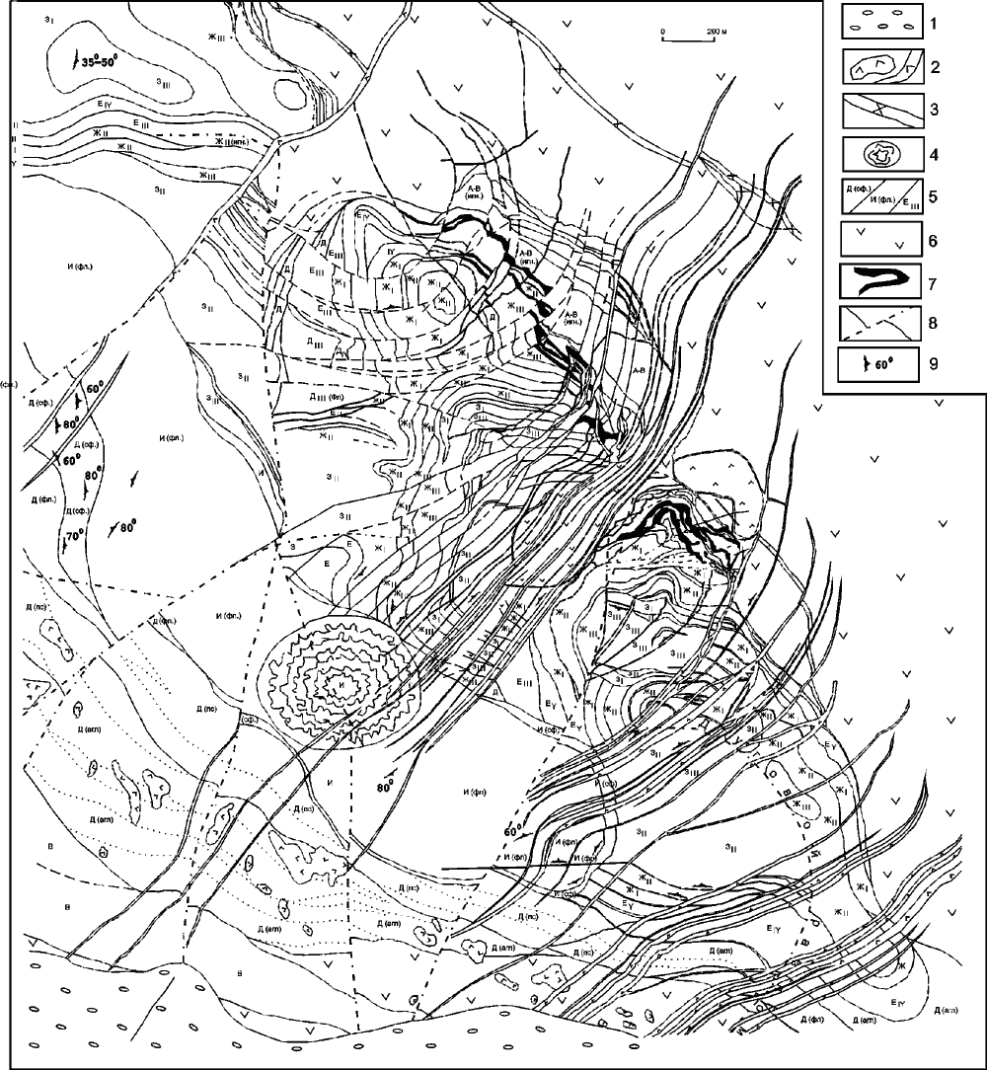
Рис. 5. Геологическая карта Хаканджинского рудного поля. Составлена с использованием материалов геологической службы Охотской ГРЭ ПГО "Дальгеология".
1 – неоген-четвертичные флювиогляциальные и аллювиальные отложения; 2 – хакаринский комплекс. Субвулканические тела, дайки долеритов, андезито-базальтов, базальтов; 3 – дайки гранодиоритов, граносиенитов, гранит-порфиров; 4-5 – амкинский комплекс: 4 – жерловые экструзивно-эффузивные образования: фельзиты плойчатые флюидально-полосчатые; 5 – амкинская свита, расчлененная: игнимбриты дацитового, риолит-дацитового состава порфирокластические, фьяммевые; кислые литокластические туфы, туфоигнмбриты, пепловые туфы; афировые, флюидальные, сферолитовые и сферолоидные дациты, риодациты и риолиты. Буквами русского алфавита и римскими цифрами обозначены крупные пачки и прослои, выделенные на стратиграфической колонке амкинских отложений (см. рис. 4). 6 – ульбериканская свита, нерасчлененная: палеотипные андезито-базальты, андезиты, туфы средне-основного состава; 7 – жильно-метасоматические рудные тела; 8 – разломы и геологические границы; 9 – элементы залегания флюидальности

Проявленные в рудном поле тектонические зоны имеют различный возраст заложения, протяженность и ориентировку. Выделяются крупные линейные магмоконтролирующие разломы древнего (домелового) заложения и более молодые нарушения, связанные с формированием вулкано-тектонической депрессии. Первые прослеживаются по различным (геоморфологическим, геологическим, геофизическим) признакам не только за пределами рудного поля, но и за пределами Селемджинской впадины (Вельдяксов и др., 1967). Вторые являются более локальными. К ним относятся кольцевые, дуговые разломы, а также связанные с ними радиальные и другие, относительно прямолинейные разрывные нарушения (см. рис. 2). Из числа долгоживущих глубинных тектонических швов в рудном поле картируются фрагменты Хаканджинского (ХК), Кухтуй-Гырбинского (КГ) и Селемджинского (С) – соответственно меридионального, ССЗ и субширотного простирания – разломов и структурно связанных с ними более мелких ослабленных зон. Как и в пределах всей депрессии, они трассируются экструзивами, вулканическими жерлами амкинского и уракского времени, полями интенсивной переработки пород, аэрогаммаспектрометрическими аномалиями (Хомич, 1998). Кольцевые разломы выделяются симметричными (отрицательными и положительными) магнитными аномалиями (Ворошилов, Суханов, 1967), зонами трещиноватости, катаклаза с зеркалами скольжения, дайками, линейными и дуговыми ореолами изменений пород, геоморфологическими уступами и т.д. По переменным амплитудам перемещения различных прослоев в крыльях (см. рис. 6) установлена синхронность подновления отдельных разломов с вулканическими извержениями и землетрясениями.
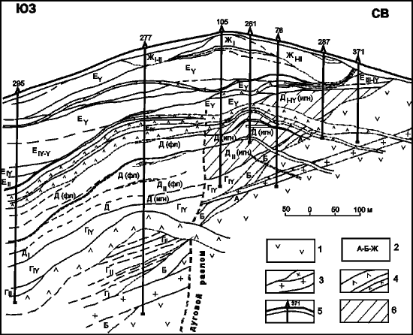
Рис. 6. Геологический разрез Юго-восточного участка Хаканджинского месторождения.
1 – палеотипные эффузивно-пирокластические отложения средне-основного состава (ульбериканский комплекс); 2 – экструзивные и эффузивно-пирокластические отложения умеренно-кислого и кислого состава (амкинский комплекс). Буквами русского алфавита и римскими цифрами обозначены крупные пачки и прослои, выделенные на стратиграфической колонке (см. рис. 4). 3 – дайка гранодиорит- и гранит-порфиров; 4 – дайки андезитов и андезито-базальтов, послерудные (хакаринский комплекс); 5 – скважины колонкового бурения, их номера; горизонтальная горная выработка; 6 – наиболее минерализованная часть разреза, вмещающая золото-серебряные руды порфирового типа

Заложение и подновление кольцевых и дуговых разломов связываются не только с деятельностью палеовулкана, но и сформированием поднятия и купола. Рассматриваемые разломы сыграли существенную роль в структуре рудного поля.
Среди десятков линейных разрывов, проявленных на площади рудного поля, выделяются три главные системы: субширотная (аз. пр. 255-285-75-105° ), северо-восточная (аз. пр. 30-70° ) и субмеридиональная (аз. пр. 345-15-25° ). Гораздо реже встречаются северо-западные (285-345° ) нарушения. Характерно, что многие из разрывов разной ориентировки, сохраняя линейность, могут рассматриваться и как радиальные разрывы, определенно связанные с кольцевыми разломами. Наиболее крупные из таких линейных разломов (например, Ягоднинский) хорошо выражены геоморфологически (в виде узких долин), геофизически (в виде узкого линейного гравиметрического минимума) и прослежены на расстояние до 10 км за пределами рудного поля (Хомич, 1998). Амплитуда перемещения крыльев сместителей достигает 100-200 м. В швах крупных разломов картируются дайки основного состава, зоны тектонических брекчий и катаклазитов, осветления и т.п., что свидетельствует о неоднократной их активизации в позднем мелу. Они являются древними по заложению, достаточно глубинными, магмоконтролирующими структурами. Обычно разломы имеют несколько плоскостей разлинзования и сопровождаются с висячего и лежачего блоков сериями параллельных нарушений, зонами дробления до 2-3 метров мощностью с тектонической глиной и зеркалами скольжения. Послерудные подвижки по сместителям носили не только сбросовый, но и взбросовый характер (с амплитудой в 3-5 м). Послерудность движений по нарушениям доказывается смещением жильных тел, дроблением кварцевого материала. Дорудный возраст разломов устанавливаются не только по различию в амплитудах перемещения стратиграфических контактов рудовмещающих образований в висячем и лежачем крыльях (в одном сечении), но и приуроченностью к некоторым из них линзовидных прожилков флюидальных риодацитов, зон прожилковой минерализации, различному стратиграфическому уровню затухания разломов по вертикали. Крутопадающие нарушения часто располагаются в участках изменения фациального облика и мощности образований, заполняющих палеовулканическую постройку (см. рис. 6).
В различных участках рудного поля закартированы также пологие внутрипластовые трещины, зоны отслоения и дробления типа меж- и внутриформационных срывов, которые либо согласны с контактами, слоистостью вмещающих пород, либо ориентированы к ним под очень острым углом. Они имеют кулисообразное строение и располагаются в несколько ярусов, вдоль наиболее четких литолого-петрографических контактов, но часто продолжаются в относительно однородной среде – в агломератовых брекчиях, игнимбритах, лавах сферориолитов и флюидальных фельзитов.
Зоны дробления и отслоения обычно выполнены тектонической глинкой, кварцем, относящимся к различным стадиям рудного процесса. Амплитуда перемещения крыльев по отдельным пологим зонам скольжения и дробления достигает нескольких метров, а суммарная амплитуда перемещений по группе близко расположенных сместителей составляет 10-12 м. Выдержанность, относительная прямолинейность, значительная протяженность свидетельствуют о сколовой природе крупных пологих нарушений. Они являются на большей части площади рудного поля рудовмещающими (рис. 7). Наиболее крупная зона тяготеет к пачке агломератовых туфов, туфоигнимбритов, флюидальных дацитов, отделяющей ульбериканские вулканиты от кислых лав амкинской свиты. Пологопадающие нарушения, как правило, смещаются крутопадающими разломами. Более же мелкие субвертикальные разрывы блокируются пологими сместителями.
В Хаканджинском рудном поле достаточно отчетливо проявлены элементы крупноблокового строения. Блоки выделяются по особенностям распространения вулканогенных комплексов (см. рис. 3-В). В Юго-Западном и Южном блоках наиболее широко распространены породы охотского комплекса; для Восточного блока характерны образования уракского комплекса, для остальных – амкинские вулканиты. Центральный блок соответствует привершинной палеокальдере. В его пределах располагается главная масса рудных точек и Хаканджинское месторождение (см. рис. 3-А).
По различию в характере накоплений (лавовые, пирокластические отложения) и в гипсометрическом положении кровли нижнего структурного яруса вулканогенного этажа выделяются мелкие блоки (секции) и в пределах месторождения. Они, как правило, ограничены линейными и дуговыми разломами, вполне определенно ориентированными относительно главного выводного канала и купольного поднятия в целом, обособляющими секториальные, кольцевые секции более высокого порядка двух типов. Первый тип характеризуется относительно высоким гипсометрическим положением кровли нижнего яруса (K₁ur), отсутствием тел флюидальных дацитов, риодацитов и, в основном, широким распространением молодых пирокластических накоплений кислого состава (пачки K₂am-Е). Второму типу секций, наоборот, свойственно низкое гипсометрическое положение кровли охотского комплекса, присутствие тел флюидальных дацитов, риодацитов, отложений агломератовых потоков, туфобрекчий и т.п. Очевидная сложность геологического строения, значительная мощность амкинских образований свидетельствуют об относительно высокой мобильности таких блоков по сравнению с более стабильными, в пределах которых эффузивно-пирокластические образования кислого состава слабо проявлены. Мобильные блоки являются и более рудоносными. Для внутренних – прижерловых – секций блоков обоих типов, по сравнению с внешними, характерны наибольшие мощности кислых вулканических образований.
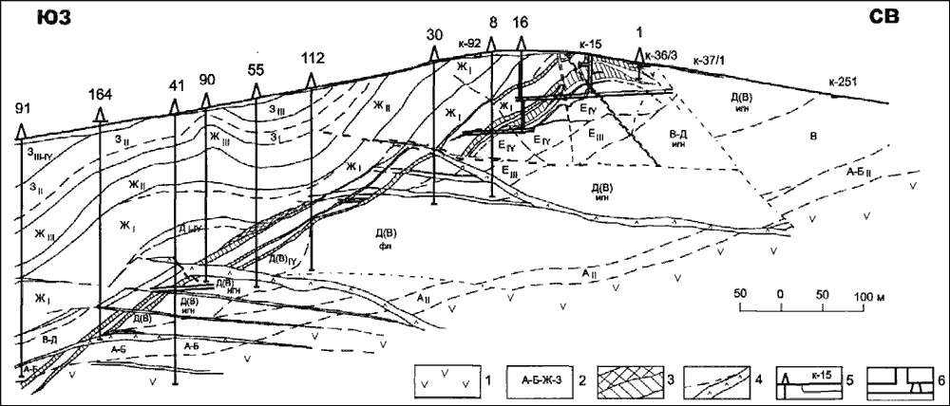
Рис. 7. Геологический разрез Центрального участка Хаканджинского месторождения..
1 - палеотипные эффузивно-пирокластические отложения средне-основного состава (ульбериканский комплекс); 2 - экструзивные и эф-фузивно-пирокластические отложения умеренно-кислого и кислого состава (амкинский комплекс). Буквами русского алфавита и римскими цифрами обозначены крупные пачки и прослои, выделенные на стратиграфической колонке (см. рис. 4). 3 - жильно-метасоматические зоны, вмещающие основную массу продуктивной минерализации; 4 - дайки андезитов, андезито-базальтов и сопряженные с ними тектонические нарушения; 5 - скважины, канавы и их номера; 6 - подземные горные выработки

Характеристика рудоносных зон
Хаканджинского месторождения
Насыщенность рудного поля разломами различных порядков, проявлявшими высокую активность в период формирования Хаканджинского палеовулкана, большая раздробленность пород способствовали созданию относительно хорошо проработанных тектонических зон – каналов, которые могли дренировать и гидротермальные растворы, и поверхностные воды. Выявленные в пределах месторождения жильно-метасоматические зоны (см. рис. 5) характеризуются относительно пологим падением, значительными колебаниями мощности, большой протяженностью (более 1500 м), сложным внутренним строением, нечеткими границами с вмещающими породами, разнообразием текстур руд. На центральном участке руды сильно окислены. Нижняя граница зоны окисления фиксируется по широкому развитию черных, буро-черных окислов марганца и железа: манганита, пиролюзита, псиломелана, гетита, гидрогетита и др. (табл. 2). В целом жильно-метасоматические зоны в пределах различных участков месторождения имеют много общего в строении, близки их элементы залегания, углы падения. Рудолокализующие структуры основных тел приурочены к меж- и внутриформационным зонам дробления, изменяющим углы падения от 5-10° до 50° (средний угол падения равен 20-30° ). Главные зоны (суммарной мощностью до 40-80 м) на верхних горизонтах представлены серией кулисообразно, в несколько ярусов расположенных жил, апофиз и еще более мелкими – второстепенными по мощности и протяженности – жильными телами. Ветвящийся, линзовидный, кулисообразный характер многих апофиз в зонах, обилие включений вмещающих пород, отсутствие значительных смещений по нарушениям, к которым они приурочены, а также волнистая поверхность последних служат основанием считать, что такие тела формировались в зонах дробления и трещинах, приоткрывавшихся по типу отслоения. Сближенность апофиз обусловила развитие в пространстве между ними очень мелких прожилков самой разнообразной ориентировки и усиленное метасоматическое окварцевание пород, их адуляризацию и гидрослюдизацию. Более крупные (основные) жилы и прожилки, располагающиеся в субпараллельных пологопадающих нарушениях, проявлены, главным образом, в ядерной (осевой) части жильно-метасоматических зон (рис. 8). Послерудные подвижки по разломам разбили жильное тело на большое число мелких секций, что несколько усложнило разведку месторождения (см. рис. 5). Текстуры руд обычно брекчиевые, брекчиевидные, массивные, реже полосчатые и кокардовые. Количество допродуктивных, продуктивных и послепродуктивных минеральных ассоциаций в составе зон весьма переменчиво.
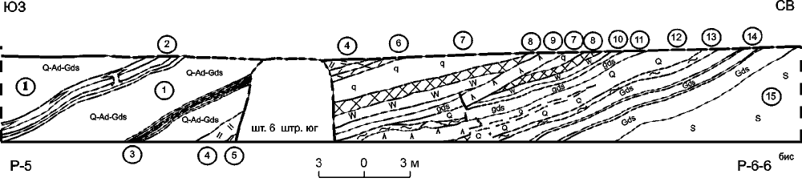>
Рис. 8. Детали строения рудоносной жильно-метасоматической зоны на одном из средних горизонтов Центрального участка Хаканджин-ского месторождения.
1 - кварц-адуляр-гидрослюдистые метасоматиты; 2 - полосчатые прожилки молочно-белого мелкозернистого, участками гребенчатого кварца с манганокальцитом и линзовидными обособлениями сульфидов; 3 - симметрично-полосчатый кварц-манганокальцитовый прожилок с гнездами и линзами галенит-сфалеритового состава; 4 - зеленовато-серый массивный зернистый кварц; 5 - серый мелкозернистый кварц с включениями аргиллизитов темно-серой окраски; 6 - серый мелко-тонкозернистый кварц с полосовидными и линзовидными обособлениями сульфидов; 7 - белый дробленый и обохренный кварц с редкими обломковидными обособлениями сульфидов; 8 - серый трещиноватый с оби-лием вкрапленников и линз сульфидов и сульфосолей; 9 - дайка андезитов; 10 - желтовато-серые монокварцевые метасоматиты; 11 - окварцо-ванные и гидрослюдизированные афировые риолиты и их мелкообломочная лавобрекчия; 12 - массивный молочно-белый кварц; 13 - тектони-ческое нарушение с глиной; 14 - серые, темно-серые линзовидно-полосчатые гидрослюдизированные риолиты с редкими прожилками гребен-чатого кварца; 15 - розовато-белые сульфидизированные и аргиллизированные туфолавы кислого состава. Азимуты падения: дайки - 210° Р 25-40°, жильной зоны - 240°Р 20°

При картировании жильно-метасоматических зон подмечено, что во флюидальных риодацитах распространены кварцевые жилы небольшой мощности (до 0,5-1,0 м) с четкими контактами. Такие жилы на коротких (в 20-30 м) интервалах распадаются на серии сближенных прожилков и линз, использующих широко развитые во вмещающих породах разноориентированные, но чаще пологие трещины. В афировых риолитах и сферориолитах, наряду с маломощными, встречаются отдельные жильные тела 2-3 м в поперечнике. И строение таких тел более разнообразно. Наиболее же сложная морфология и большие мощности характерны для жильно-метасоматических зон, располагающихся на контакте туфоигнимбритов дацитового состава (так называемых кварцевых латитов), агломератовых туфов и сферориолитов. В случае пространственного разобщения зон дорудного метасоматического окварцевания и продуктивного рудоотложения (как, например, на Юго-Восточном участке), границы рудных тел становятся еще более расплывчатыми, неопределенными из-за малой роли в их составе кварцевого материала (Хомич, 1978) и устанавливаются только по данным опробования. Прифронтальная часть жильно-метасоматических зон характеризуется наибольшей мощностью, значительным (до 3-5) количеством крупных апофиз. С глубиной постепенно сокращается и мощность зон, и количество кулис, и апофиз в них. При переходе в вулканиты средне-основного состава (ульбериканская свита) жилы превращаются в проводники, либо в заполненные глиной швы (см. рис. 7). С этой (прикорневой) частью жильной системы совпадает нижняя граница распространения обогащенных золотом и серебром участков в зоне. В общем случае фиксируется выкручивание жильной системы с глубиной (углы падения изменяются от 0-5° на верхних горизонтах до 30-40° – на нижних) по мере приближения к контакту с ульбериканскими андезитами. Изменения углов падения, морфологии жил и жильных зон в целом автор связывает с различиями в физико-механических свойствах пород, общим изменением элементов залегания толщ в различных частях палеовулканической постройки. Это проявилось и в частных случаях, когда в роли литолого-структурных экранов выступают прослои туфов среднего состава, разделяющие более мощные горизонты сферориолитов и кислых псефитовых туфов. На таких участках жильные зоны четко наследуют пологие срывы по контактам пород. Непосредственно выше прослоев туфов среднего состава существенная кварцевая минерализация обычно отсутствует. Вероятно, такие прослои способствовали возникновению при деформациях согласных межпластовых срывов, в то время как относительно хрупкие сферориолиты растрескивались с образованием открытых, зияющих трещин в участках брекчирования. Обогащенные золотом и серебром "бонанцы" располагаются в местах приуроченности висячего бока жильной зоны к прослоям туфов и конформным им нарушениям, иногда выполненным дайками андезитов, причисляемых к хетанинскому подкомплексу (см. табл. 1 и рис. 8).
Строение рудных тел сильно усложняется под влиянием круто- и пологопадающих нарушений, смещающих (до 100 м) отдельные части жильно-метасоматических зон. Послерудная тектоника проявилась в образовании мелкой трещиноватости в пределах метасоматических зон, отдельных крутых сколов с угловатыми, закатанными в глину обломками жильных кварцев и окварцованных пород, сопровождающимися трещинами отрыва (использованных впоследствии некоторыми дайками средне-основного состава), а также в виде зон дробления и притирания, ориентированных субпараллельно жильным телам.
Формирование золото-серебряной минерализации в Хаканджинском рудном поле было весьма сложным. В жильных телах минералогами выделяются до шести минеральных ассоциаций: таких как тонкозернистого кварца и адуляра, кварц-родонит-родохрозитовая, адуляр-кварцевая, золото-аргентит-полибазит-кварцевая, гребенчатого и аметистовидного кварца, карбонатная. Жилы имеют брекчиевидное, массивное или грубополосчатое строение с чередованием кварцевых полос различного облика (массивного, кавернозного, гребенчатого), адуляра, реликтов измененных пород и глинистых прослоев. Для отдельных участков рудных тел характерно тонкополосчатое строение, особенно типичное для жил кварц-родонит-родохрозитового состава. Зоны прожилковой минерализации вблизи жил располагаются в зальбандах последних или обособленно – среди метасоматически измененных вулканитов. Для таких участков оруденелых вмещающих пород характерны брекчиевые, кокардовые, пятнистые, прожилково-вкрапленные и вкрапленные текстуры.
Исследование газово-жидких включений в шестоватых кварцах и кальцитах поздних минеральных ассоциаций жильно-метасоматических зон центральной части Хаканджинского месторождения (Гончаров, Найбородин, 1969) показало, что формирование таких ассоциаций происходило в диапазоне 410-220° С. Предполагается, что продуктивные минеральные ассоциации возникли в пределах рудоносных зон при менее высоких (порядка 250-150° С и ниже) температурах.
Как уже отмечалось, на месторождении отчетливо проявлена зона окисления – за счет избирательного замещения первичных, преимущественно кварц-родонит-родохрозитовых руд. Она широко распространена на верхних горизонтах и прослежена до глубины 120-150 м, а вдоль даек андезито-базальтов иногда опускается (в виде узких полос) до 200 м от поверхности (рис. 9). Для нее характерны пористые, сетчатые, пластинчатые, натечноскорлуповатые, оолитовые, ноздреватые и им подобные текстуры.
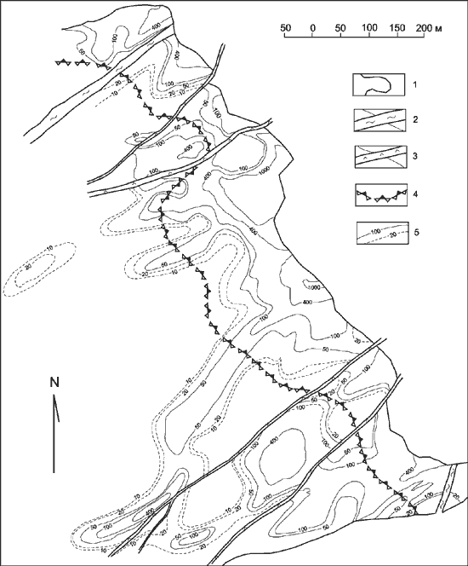
Рис. 9. Особенности распределения продуктивной минерализации в Центральной части Хаканджинского месторождения. Проекция на горизонтальную плоскость (по материалам геологической службы Охотской ГРЭ ПГО "Дальгеология").
1 - линия современной поверхности; 2 - крупные тектонические зоны; 3 - дайки анде-зитов; 4 - нижняя граница распространения зоны гипергенных преобразований руд зоны окисления; 5 - изограммометры условного золота

Среди более чем 40 диагностированных гипогенных минералов, участвующих в составе руд Хаканджинского месторождения, выявлены главные, составляющие в сумме 95-99 % объема жильного выполнения; второстепенные, на долю которых приходится 1-4 % , и, наконец, минералы, образующие незначительные примеси в рудах (см. табл. 2). Специфическими особенностями вещественного состава жильных тел признаются: преобладание тонко-, мелкозернистых и гребенчатых разностей кварца, значительная роль адуляра, силикатов и карбонатов марганца, весьма скромный процент сульфидов. Золото составляет от 1/ 100 до 1/ 50 рудного вещества. В свободном виде оно связано с жильными минералами и, прежде всего, с кварцем. Золотины имеют шероховатую поверхность, неправильную угловатую, крючковатую, дендритовидную и пластинчатую формы. Иногда встречаются деформированные кубические кристаллы, реже – в комбинации с октаэдрами, а также ромбододекаэдры. В участках с высокими содержаниями золота встречаются, как правило, сульфосоли серебра и сульфиды серебра, цинка, меди, являющиеся его своеобразными концентраторами. Для месторождения в целом характерна высокая серебристость золота и очень мелкие размеры его выделений (на долю класса менее 0,21 мм приходится 92 % ), хотя изредка (особенно в верхних горизонтах) встречаются – до 0,8 мм, а иногда и до 1,5-2,5 мм. По данным Ю.С. Бермана (Берман, Вельдяксов, 1974), пределы колебаний пробности чрезвычайно широки: от самородного серебра (проба 70 ‰ ) до высокопробного золота (875 ‰ ). Средняя величина равняется 540 ед., выше всего она (627 единиц) в кварц-родонит-родохрозитовых рудах, в кварц-псиломелановых -563 и в золото-аргентит-полибазит-кварцевых-522. Пробность золота из элювиальной россыпи равна 510-533 ед., из аллювиальной – 545 и более (Вельдяксов и др., 1967).
Золото-серебряное отношение в первичных рудах составляет 1 : 26 – 1 : 23 на верхних и 1 : 30 – 1 : 36 на нижних горизонтах центральной части месторождения. На Юго-Восточном участке это отношение уменьшается до 1 : 100 – 1 : 120. У кварц-псиломелановых руд зоны окисления величина золото-серебряного отношения равна 1 : 14, что расценивается как явный признак более интенсивной миграции серебра по сравнению с золотом (рис. 9, Воин, Берман и др., 1973 г.).
Существование пересечений жил и прожилков, относящихся к различным минеральным ассоциациям, в совокупности с наблюдениями над текстурами руд указывают на проявление тектонических подвижек и в процессе формирования оруденения. Широкое распространение брекчиевидных текстур и текстур внутрирудного пересечения (без существенных смещений) – по сравнению с симметричными и симметрично-полосчатыми, может рассматриваться как признак повсеместности, но кратковременности и малоамплитудности этих подвижек. Локализация различных минеральных ассоциаций происходила, по всей вероятности, однотипно – путем последовательного заполнения нарушений рудоносными растворами при последовательном раскрытии полостей по типу трещин отрыва на фоне частых, но мелких сейсмических толчков.
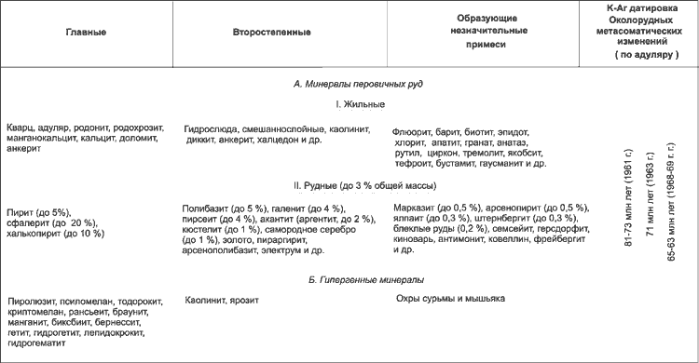
О возрасте оруденения
Относительный возраст оруденения определяется на основании размещения жильных зон среди умеренно-кислых вулканитов, наличия рудоносных прожилков в дайках фельзит-порфиров, кварцевых порфиров и пересечении рудных тел молодыми дайками андезитов и андезито-базальтов (см. табл. 1). Данные абсолютной геохронологии (K\Ar метод) показывают, что возраст рудоносных жильно-метасоматических тел , и в частности, золотоносных кварц-адуляровых жил равен 81-73 млн лет (определения 1961 г.) и 71 млн лет (Пляшкевич, 1963 г.). Это значит, что оруденение возникло в позднеамкинский этап геологического развития структур. Имеются данные, что возможное время формирования руд равно 65-63 млн лет по определениям 1968-69 гг. (Сидоров и др., 1970). Первые цифры вполне согласуются с геологическими материалами, полученными в последние годы. Вторые же свидетельствуют, что нельзя полностью исключать возможность развития процессов минералообразования в рудном поле и в связи с уракским магматизмом. В качестве косвенных доказательств многоэтапности формирования оруденения можно рассматривать наличие на западной периферии рудного поля молодых интрузивных образований ульбейского ИК. Возраст пострудных даек андезитов и андезито-базальтов равен 59-58 млн лет. Не противоречат геологическим материалам и K-Ar датировки возраста (76-67 млн лет) ортоклазовых метасоматитов, относящихся к раннему этапу постмагматических изменений рудовмещающих пород, а также приведенные выше данные Л.Н. Пляшкевич и Л.Ф. Фирсова о том, что возраст оруденения равен 71 млн лет (Вельдяксов и др., 1967).
При сопоставлении данных геохронологии по Хаканджинскому рудному полю и некоторым другим месторождениям благородных металлов Северо-Востока России оказывается, что они вполне удовлетворительно согласуются между собой. В частности, датировки, полученные более точными – Ar\Ar и Rb\Sr – методами по таким известным золото-серебряным месторождениям ОЧВП, как Валунистое (71,6 – 72,3 млн лет), Дукат (79,1 – 81,7 млн лет, Ar\Ar метод; 84 ± 1 млн лет – I продуктивная стадия и 74 ± ± 1 млн лет – II продуктивная стадия, Rb\Sr метод), Карамкен (78,4 – 79,5 млн лет), Утесное (81,6 млн лет), Эвенское (78,6 – 80,4 млн лет) и другим объектам (Иванов, 1997; Стружков и др., 1994), приходятся в основном на этот же – позднесенонский – возрастной диапазон. Заметный "разброс" данных о времени формирования оруденения Хаканджинского месторождения, возможно, объясняется недостаточным совершенством применявшейся технологии пробоподготовки и анализа. Полученные разными методами возрастные характеристики месторождений золота и серебра, находящихся в достаточно удаленных друг от друга звеньях ОЧВП, не противоречиво объясняются принадлежностью оруденения определенным формационным, минерально-геохимическим и геологическим типам, ассоциирующим с кремнекислыми магматическими образованиями сходных геологических формаций (Хомич, 1982).
Особенности размещения оруденения
на площади Хаканджинского месторождения
До определенного времени, в связи с широко распространенной точкой зрения о размещении оруденения Хаканджинского месторождения исключительно среди субвулканических или, по крайней мере, экструзивных образований, не уделялось должного внимания изучению отношения руд к вмещающим породам. Не существовало четких представлений и о причинах сложного распределения золота и серебра в рудах. Более того, считалось, что литология вмещающих пород не влияла на размещение и жильных тел, и обогащенных образований в них. Расчленение вулканитов, распространенных на площади Хаканджинского рудного поля, на толщи, а эффузивно-пирокластических образований умеренно-кислого и кислого составов – на отдельные пачки позволило выявить достаточно отчетливые признаки зависимости интенсивности золото-серебряного оруденения, морфологии рудных зон, текстурно-структурных особенностей жильного выполнения от фациальной принадлежности и литологического состава вмещающих пород. Промышленное оруденение выявлено практически только по периферии тел флюидальных дацитов, риодацитов и риолитов – в афировых, сферолитовых разностях кислых лав, грубообломочных пирокластических образованиях кислого и умеренно-кислого состава, каковыми являются туфоигнимбриты, литокластические псефитовые и агломератовые туфы. На горизонтальных проекциях различных частей Хаканджинского месторождения хорошо видна основная тенденция в распределении промышленных руд – приуроченности главной массы обогащенных участков к площади, прилегающей к границе соприкосновения экструзивных тел флюидальных дацитов и риолитов, с пирокластическими отложениями, представленными псефитовыми и агломератовыми туфами и туфобркчиями дацитового, риолит-дацитового состава, образующими по обрамлению первых так называемую "мантию" (рис. 10). Бонанцовые руды в жильно-метасоматических телах центральной части месторождения часто размещены под экранами из прослоев туфов среднего состава, встречающихся среди эффузивно-пирокластических отложений кислого состава (пачка K₂am-Е IY).
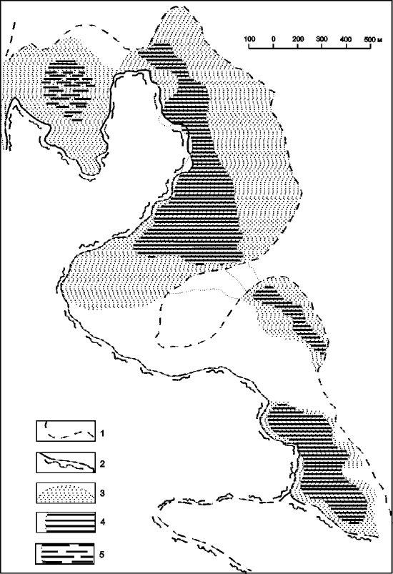
Рис. 10. Схема размещения золото-серебряного оруденения на площади Хаканджинско-го месторождения.
1 - линия, разделяющая отложения ульбериканского и амкинского вулканических ком-плексов; 2 - восточная граница распространения экструзивно-эффузивных тел флюидальных дацитов и риодацитов; 3 - участки распространения агломератовых, грубообломочных туфов, туфоигнимбритов умеренно-кислого и кислого составов; 4-5 - рудоносные участки Хаканд-жинского месторождения: 4 - установленные, 5 - предполагаемые

В интенсивно пропилитизированных и сульфидизированных вулканогенных образованиях среднего состава (ульбериканская свита) до сих пор не выявлено промышленного оруденения. В миндалекаменных андезитах, андезито-базальтах, андезито-дацитах и туфах соответствующего состава встречаются кварцевые, кварц-карбонатные, карбонатные жилы, линзы, а чаще – прожилки сложной морфологии, иногда с гнездами пирита и полиметаллов, несущие лишь убогие содержания золота и серебра.
Заключение
Объемное картирование Хаканджинского рудного поля и изучение особенностей размещения золото-серебряной минерализации на его площади позволили сделать определенные выводы, касающиеся геологии, структуры месторождения и факторов, повлиявших на пространственное положение жильно-метасоматических зон и рудных тел. Существо этих выводов заключается в следующем:
1. Геологические строение Хаканджинского месторождения золота и серебря определяется приуроченностью к палеовулканическому сооружению, сформировавшемуся в позднемеловой (амкинский) этап развития постаккреционного магматизма в Охотской ветви Охотско-Чукотского вулканического пояса.
Высокая активность Хаканджинского палеовулкана в пред- и раннесенонское время подтверждается широкой распространенностью на его площади грубобломочных пирокластических отложений (агломератовых брекчий, псефитовых туфов, туфоигнимбритов) и нескольких разновременных экструзивно-эффузивных тел дацитового, риодацитового, риолитового состава, последовательно наращивающих разрез. Обилие грубой пирокластики, брекчиевых, флюидальных, сферолитовых и сферолоидных разностей среди экструзивных образований и лавовых покровов умеренно-кислого и кислого состава свидетельствуют о высокой флюидо- и газонасыщенности магм, участвовавших в формировании палеовулкана.
2. Насыщенность кислых магм газами и флюидами обусловила интенсивное развитие гидротермально-метасоматических процессов на площади палеовулканического сооружения и, особенно, в его прижерловой части. Наиболее мощно упомянутые процессы проявились в заключительные фазы деятельности Хаканджинского палеовулкана и выразились в формировании крупных ореолов изменений пород. Зоны развития продуктивной минерализации, как и ореолы метасоматических преобразований, приурочены к наиболее проницаемым участкам разреза вулканогенных накоплений кислого состава. Таковыми являлись участки раздела (кровли, подошвы) отдельных покровов, потоков и краевых частей экструзивных тел, резко различающихся физико-механическими свойствами (прочностью, пористостью, проницаемостью и т.п.).
3. Положение промышленного оруденения в жильно-метасоматических телах Хаканджинского рудного поля контролируется границей распространения дацитовых, риодацитовых экструзивных тел и лавовых потоков флюидальных лав, вдоль которой в период активности палеовулкана, видимо, существовала зона смешения флюидно-гидротермальных растворов и метеорных вод, насыщавших пирокластические накопления периферических участков околожерловой зоны.
На флангах месторождения установлены случаи разобщения ореолов гидротермально-метасоматических изменений пород и вкрапленно-прожилковой минерализации "порфирового" типа, развитой среди слабо метасоматически преобразованных пирокластических накоплений, образующих "мантию" по обрамлению экструзива флюидальных дацитов.
Сопоставление данных биостратиграфии и абсолютной геохронологии амкинских образований дает основание полагать, что экструзивно-эффузивные тела дацитов, риодацитов и риолитов в период формирования рудоносных жильно-метасоматических тел оставались не до конца остывшими. Существование температурного градиента между экструзивными, лавовыми телами и окружавшей их пирокластикой служило дополнительной причиной миграции флюидно-гидротермальных потоков в более охлажденные водонасыщенные участки, занимаемые стратифированными накоплениями.
Таким образом, выявленные особенности геологического строения Хаканджинского месторождения золота и серебра, доказательства размещения промышленного оруденения на его площади в пологозалегающих телах, главным образом, среди пирокластических отложений периферических частей экструзивно-эффузивных покровов флюидальных дацитов и риодацитов свидетельствуют о большом своеобразии структурно-морфологических характеристик изученного объекта, достаточно резко выделяющих его среди других вулканогенных проявлений золото-серебряной специализации. Выявление специфических деталей строения Хаканджинского рудного поля открывает возможности обнаружения подобных проявлений золота и серебра не только в пределах Охотско-Чукотского вулканического пояса, но и других регионов, где активно проявились вулканические и поствулканические рудообразующие процессы.
Публикация подготовлена при частичной финансовой поддержке Федеральной целевой программы "Интеграция" (проект 2.1-730).
Литература
Бабкин П.В., Сидоров А.А. Золото-серебряные месторождения Северо-Востока СССР / / Разв. и охрана недр. 1972. № 10. С. 4-11.
Белый В.Ф. Стратиграфия и структуры Охотско-Чукотского вулканогенного пояса. М.: Наука, 1977. 171 с.
Белый В.Ф. Формации и тектоника Охотско-Чукотского вулканогенного пояса. М.: Наука, 1978. 213 с.
Берман Ю.С., Вельдяксов Ф.Ф. Характеристика золота Хаканджинского месторождения / / Матер. по геол. и полезн. иск. Северо-Востока СССР. Магадан: 1974. Вып. 21 (тр. СВТГУ). С. 117-130.
Вельдяксов Ф.Ф., Рябов А.В., Старников Ю.Г., Умитбаев Р.Б. Новый тип эпитермального золото-серебряного месторождения / / Рудоносность вулканогенных образований Северо-Востока и Дальнего Востока. Магадан: 1967. С. 58-69.
Ворошилов А.А., Суханов С.М. Использование геофизических методов для изучения эпитермальных месторождений золота / / Рудоносность вулканогенных образований Северо-Востока и Дальнего Востока. Магадан: 1967. С. 201-205.
Геология СССР. Северо-Восток СССР. Т. XXX. М.: Недра, 1970. 548 с.
Гончаров В.И., Найбородин В.И. О температурных условиях формирования Хаканджинского золото-серебряного месторождения / / Колыма. 1969. № 1. С. 34-36.
Иванов В.В. Возраст золото-серебряных месторождений Омолонского, Охотско-Чукотского, Восточно-Сихотэ-Алинского, Западно-Камчатского, Центрально-Камчатского, Восточно-Камчатского и Большекурильского вулканогенных поясов Востока России: датирование ⁴⁰Ar\³⁹Ar – методом и этапность оруденения / / Геол., минерал., геохимия и проблемы рудобразования Приамурья. Тез. докл. регион. конф. Благовещенск, 26-27 ноября 1997 г. Балговещенск: АмурКНИИ АмурНЦ ДВО РАН, АО МО РАН, 1997. С. 21-22.
Мартынюк М.В., Рямов С.А., Кондратьева В.А. Объяснительная записка к схеме расчленения и корреляции магматических комплексов Хабаровского края и Амурской области (отчет по теме № 330 за 1987-1990 гг.). Хабаровск: ДальПГО МГ СССР. 1990. 215 с.
Сидоров А.А., Берман Ю.С., Найбородин В.И. К проблеме возраста субвулканического золото-серебряного оруденения на Северо-Востоке СССР / / Сов. геология. 1970. № 8. С. 77-85.
Стружков С.Ф., Константинов М.М., Аристов В.В., Рыжов О.Б., Шергина Ю.П. Новые данные по геологии и абсолютному возрасту месторождений золота и серебра Омсукчанского отрезка Охотско-Чукотского пояса / / Колыма. 1994. № 9-10. С. 2-16.
Хомич В.Г. Расчленение вулканогенных образований одного из рудных полей Приохотья / / Геохимия вулк.-плутон. ассоциаций и эндог. месторожд. Дальнего Востока. Владивосток: ДВНЦ АН СССР. 1977. С. 22-24.
Хомич В.Г. Пространственные соотношения рудных зон и ореолов метасоматических преобразований вулканических пород / / Геология, магматизм и рудогенез зоны перехода от континента к океану. Владивосток: ДВНЦ АН СССР. 1978. С. 197-198.
Хомич В.Г. Формационные типы проявлений золото-серебряной минерализации Тихоокеанского рудного пояса / / Тихоокеан. геол. 1982. № 3. С. 70-83.
Хомич В.Г. Геолого-геофизическая характеристика Хаканджинского рудного поля (Охотско-Чукотский вулканический пояс)/ / Проблемы геологии, разведки и разработки месторожд. полезн. иск. ДВ. Владивосток: Изд-во ДВГТУ, 1999. С. 97-105; (Тр. ДВГТУ; Вып. 121, сер. 4).

Рудные месторождения континентальных окраин.
Владивосток, Дальнаука, 2000. 276 с. ISBN 5-7442-1246-9
Ответственный редактор чл.-корр. РАН А.И. Ханчук
Редакционная коллегия: к.г.-м.н. Г.А. Гоневчук, к.г.-м.н. И.И. Фатьянов
Рецензенты: д. г.-м. н. Л.Н. Хетчиков, д. г.-м. наук В.Г. Гоневчук
Оформлено для сети: А.В. Самсонов

http://www.fegi.ru/fegi/sbornik2/

